Label the correct routine to the images. Then can you translate each routine into English?

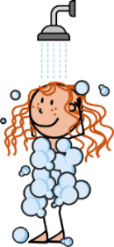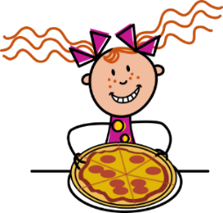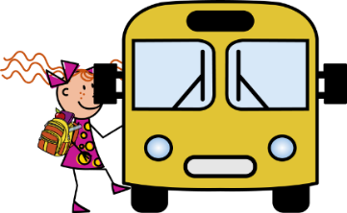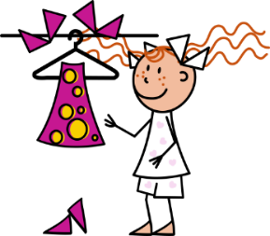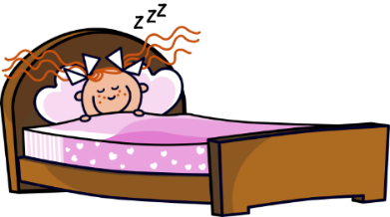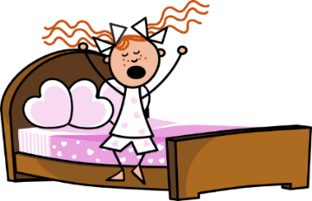

Je me douche.

Je me couche.

Je me lève.

Je mange le dîner.

Je vais à l’école.

Je m’habille.

Challenge: Can you describe your morning routine in French?